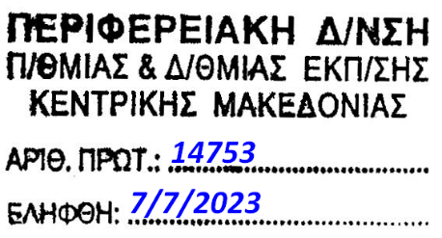

ΔΕΛΤΙΟ ΤΥΠΟΥ
Ενημέρωση Μαθητών για τη Φυσική στο Πανεπιστήμιο Κρήτης

To Τμήμα Φυσικής του Πανεπιστημίου Κρήτης πραγματοποίησε την ενημερωτική εκδήλωση «Γνωριμία με τη Φυσική» την Τετάρτη 5 Ιουλίου 2023, στις εγκαταστάσεις του Τμήματος, στην Πανεπιστημιούπολη Βουτών, στο Ηράκλειο.
Η εκδήλωση απευθυνόταν σε υποψηφίους των Πανελλαδικών Εξετάσεων 2023 και μαθητές Β΄ και Γ΄ Λυκείου που ενδιαφέρονται να σπουδάσουν Φυσική, στους γονείς τους και στους Καθηγητές Φυσικής στα Λύκεια της χώρας.
Το πρόγραμμα περιελάμβανε ομιλίες παρουσίασης του Τμήματος και ερευνητικών δραστηριοτήτων των πέντε Τομέων της Φυσικής επιστήμης που υπηρετεί το Τμήμα, οι οποίες ταυτόχρονα μεταδίδονταν διαδικτυακά μέσω YouTube. Ακολούθησαν ερωτήσεις των μαθητών/μαθητριών και επίδειξη των εκπαιδευτικών εργαστηρίων του Τμήματος.

Οι ομιλίες καταγράφηκαν σε σχετικό video, το οποίο είναι διαθέσιμο στη διεύθυνση http://media.cc.uoc.gr/physics_lyceum_2023/

Από το Τμήμα Φυσικής του ΠΚ

